TOREK, 5.5.2020
SLJ – Velika pisana črka R, V
Oglej si zapis vsake črke in vadi po dve vrstici.
https://www.lilibi.si/solska-ulica/slovenscina/dezela-abc/pisane-crke/r/kako-napisemo-to-crko
https://www.lilibi.si/solska-ulica/slovenscina/dezela-abc/pisane-crke/v/kako-napisemo-to-crko
zaokroženo
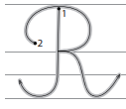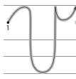
Preberi spodnje besedilo in nato odgovori na vprašanja. Oblikuj lepe odgovore in jih s pisanimi črkami piši v zvezek za SLJ (rumeni z ozkimi črtami). Pazi, da so nekatere črke zaokrožene r, v, n, druge špičaste u .
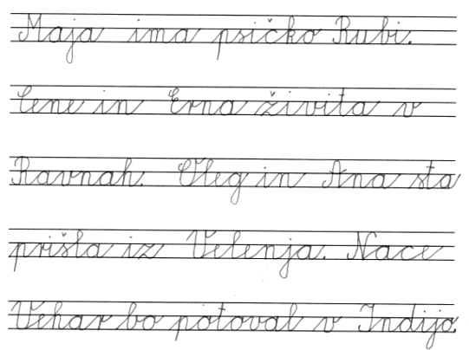
Kako je ime Majini psički? Kdo živi v Ravnah?
Od kod sta prišla Oleg in Ana? Kam bo potoval Nace Vehar?
SLJ Dogovor z zobozdravnico – poslušanje, gledanje posnetega neumetnostnega besedila
Tomaža že poznaš. Zadnjič smo ugotovili, da se včasih tudi neprimerno obnaša (Se spomniš, kako se je prehranjeval?).
Danes si bomo ogledali, kako je z njim pri zobozdravniku. Ali imaš ti kakšne težave z zobmi? Zakaj nastanejo težave? Pazi, da ne boš jedel preveč sladkih stvari, da si zobe redno in pravilno umivaš, da obiskuješ zobozdravnika.
Oglej si posnetek na https://www.youtube.com/watch?v=ye5uslDRprw

Odgovori na vprašanja
Kdo je poklical Tomaža po prenosnem telefonu?
Kaj sta delala zvečer dedek in Tomaž v dnevni sobi?
Kaj je jedel Tomaž? Na kaj ga je opozorila babica?

Kako je dedek povedal Tomažu, da je dovolj posedanja pred televizorjem?

Kje si je Tomaž umival zobe? Zakaj je to opravljal v dnevni sobi?

Kam je moral zjutraj Tomaž? Koliko otrok je že bilo v čakalnici?

Kaj je zobozdravnica vprašala sestro, ko je začela pregledovati Tomaževe zobe?

V katerem zobu je imel luknjico? Kaj jo je prosil Tomaž?

Je zobozdravnica uslišala njegovo prošnjo? Kaj sta se dogovorila?

Kako je babica odkrila, da s Tomaževimi zobmi nekaj ni v redu?

Kaj ji je priznal Tomaž?

Kaj ga je vprašala zobozdravnica, ko je zjutraj vstopil v zobno ambulanto?
Je ravnala zobozdravnica pravilno, ko je sklenila dogovor s Tomažem?
Se je Tomaž držal dogovora? Ali se je treba držati dogovorov? Zakaj?
Si ti kdaj sklenil dogovor? Si se ga držal?
Ali je dedek ravnal prav, ko je ugasnil televizor? Zakaj? Bi ti ravnal enako, če bi bil dedek?
Kakšen se ti je tokrat zdel Tomaž?

Sedaj pa k nalogam v tretjem DZ – 96 in 97 - 2.

SPO - Kako se gibajo in premikajo, sledi Lahko poslušaš na naslovu
https://ucilnice.arnes.si/mod/folder/view.php?id=1085469
Prejšnjo uro smo si ogledali delovanje nekaterih strojev, naprav.
Nekateri stroji se premikajo kot deli našega telesa – se spomniš bagra. Ročica in žlica bagra se premikata kot naša roka v ramenu, komolcu, zapestju, dlani.
Se spomniš, da je pri striženju pomembno delovanje prstov – ko stisnemo ročaja, deluje notranji del prstov, ko damo škarje narazen, deluje zunanji del prstov.
Igrače delujejo na različne načine – lahko jih porivamo, vlečemo, navijemo vzmet, navijemo vztrajnik, navijemo kolesca, vstavimo baterijo…
Ko se nekaj premika, običajno pušča za sabo sledi. Če hodim po asfaltu z mokrimi nogami, se za mano pozna sled stopal. Lahko skačem po eni nogi, po obeh nogah – sonožno, lahko se vrtim, lahko delam žabje poskoke, lahko se vozim s kolesom, z rolerji, z rolko, s kotalkami, lahko preskakujem kolebnico, skačem s padalom, hodim s hoduljami, hodim z berglami, lahko se porivam s poganjavčkom, s skirojem…. Vedno se bodo za mano poznale sledi, če hodim po mokri, mehki podlagi. Poglej si spodnje slike. Komu ali čemu bi pripadale sledi?

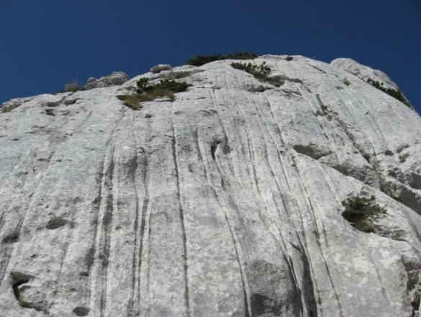
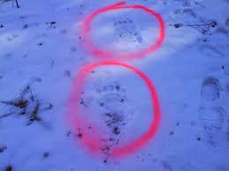
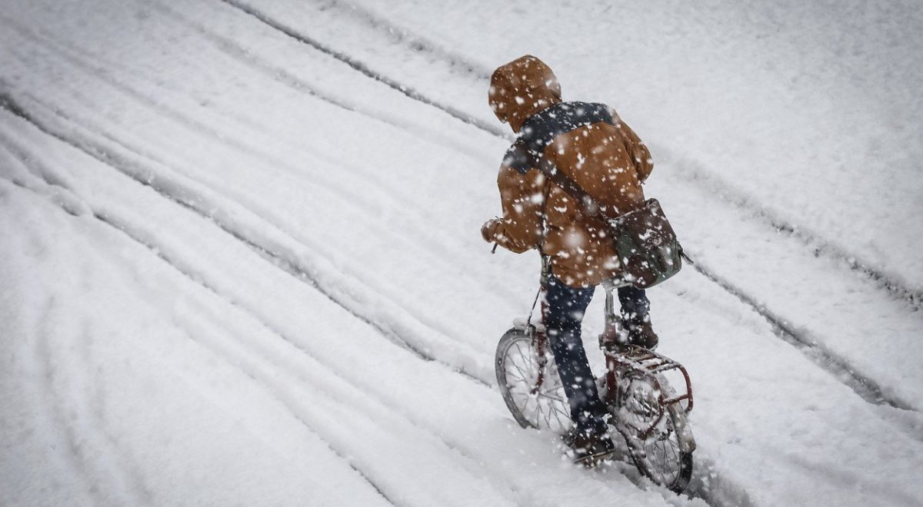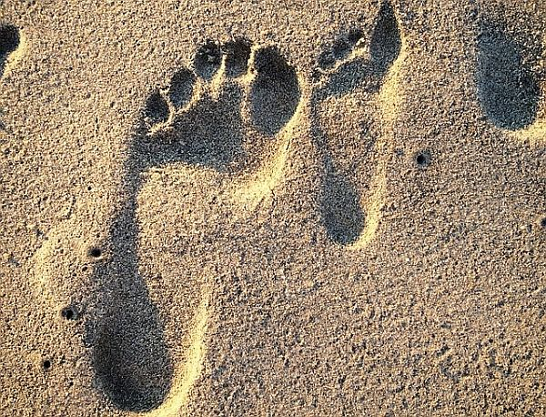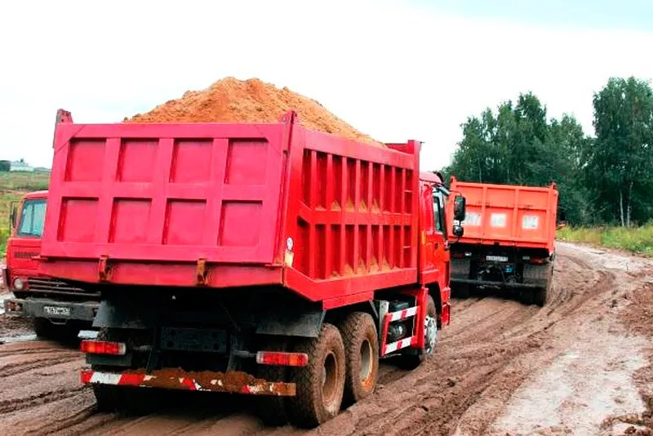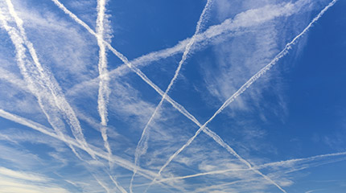

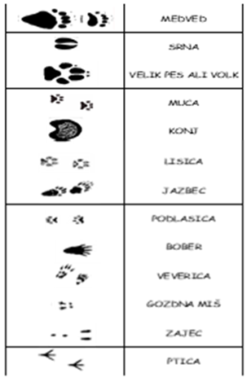
Za koga je pomembno, da zna brati sledi? Kaj vse lahko lovec, detektiv ugotovita iz sledi, ki jih opazita?

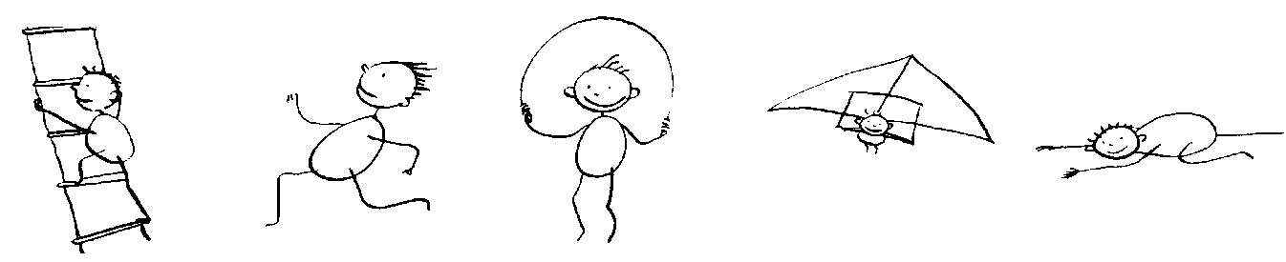
Kakšne sledi bi opazil pri zgornjih osebah? Lahko jih tudi narišeš.
V četrtem DZ – 14 dopolni preglednico. Napiši, s katerimi pripomočki se še lahko gibamo in na kakšen način se premikamo.
Pri nalogi 2 pa izpolni preglednico in označi, kaj lahko počnemo s pripomočki in napravami.

GUM - Ritmično izrekajmo in zaigrajmo
Odkar smo doma si se učil peti tri pesmice – Regiment po cesti gre, Rac, rac, racman, Huda mravljica
Ponovi jih in se zraven spremljaj z lastnimi inštrumenti. Ploskaj na vsak drugi zlog.
Poglej si ritmične zapise in jih izvajaj. Vidiš, da so nekatere živali večje – daljša doba.
Rac rac rač - ka rač - ka rac rac

Gos gos gos - ka gos - ka gos gos - ka gos gos – ka gos

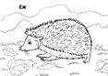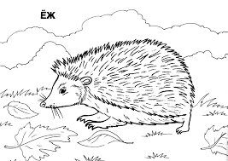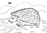
Je - žek je - žek je - žek jež jež jež je - žek jež jež

Slon - ček slon - ček slon slon slon slon slon - ček slon

V zvezek za GUM nariši še sam ritmični vzorec in ga izvajaj.

ŠPO Tek in visoki štart
Poišči mesto, kjer boš lahko tekel krajšo razdaljo. Najprej se ogrevaj z gimnastičnimi vajami. Lahko delaš spodnje naloge ali pa si jih sam izmisli.
1. Stoja razkoračno, vzročiti z desno, priročiti z levo. Učenci izvajajo bočne kroge nazaj in naprej – mlin na veter. | 5. Sonožni poskoki z visokim dviganjem kolen. Roke spremljajo delo nog z odločnim zamahovanjem do višine ramen.
2. Stoja razkoračno, predklon trupa vodoravno, z rokami odročiti. Učenci izvajajo zasuke trupa v levo in desno – z levo roko se dotaknejo prstov desne noge in obratno – čiščenje čevljev. | 6. Iz stoje razkoračno vadimo izmenično izpad v levo in desno.
3. Opora čepno zanožno z desno. Učenci izvajajo poskoke ziboma z menjavo nog. | 7. Opora čepno za rokami in poskok v oporo ležno za rokami.
4. Stoja razkoračno, odročno upognemo roke za tilnikom. Izvajamo zasuke trupa v levo in desno. | 8. V opori ležno pred rokami izmenoma prednožimo z levo in desno nogo.

V počasnem tempu tečeš po določeni progi in nazaj.
Postavi se za štartno črto. Na povelje "Pozor!" stopiš z odrivno nogo tik za štartno črto. Druga noga je zadaj, pripravljena na prvi korak. Teža telesa je na prednji nogi. Tekači so v zmerni preži in rahlo nagnjeni naprej. V tem položaju, pozorno čakaš na povelje "Zdaj!" Nalogo večkrat ponovi.
Kaj se dogaja, če se ob veliki hitrosti kar naenkrat zaustaviš?
Kaj se dogaja, če hitrost upočasnjuješ?
Če lahko, si meri čas, ki ga porabiš, da pretečeš določeno razdaljo.

